YOLO、VLM、VLN、VLA 与世界模型
技术概念、代表论文与物业清洁应用
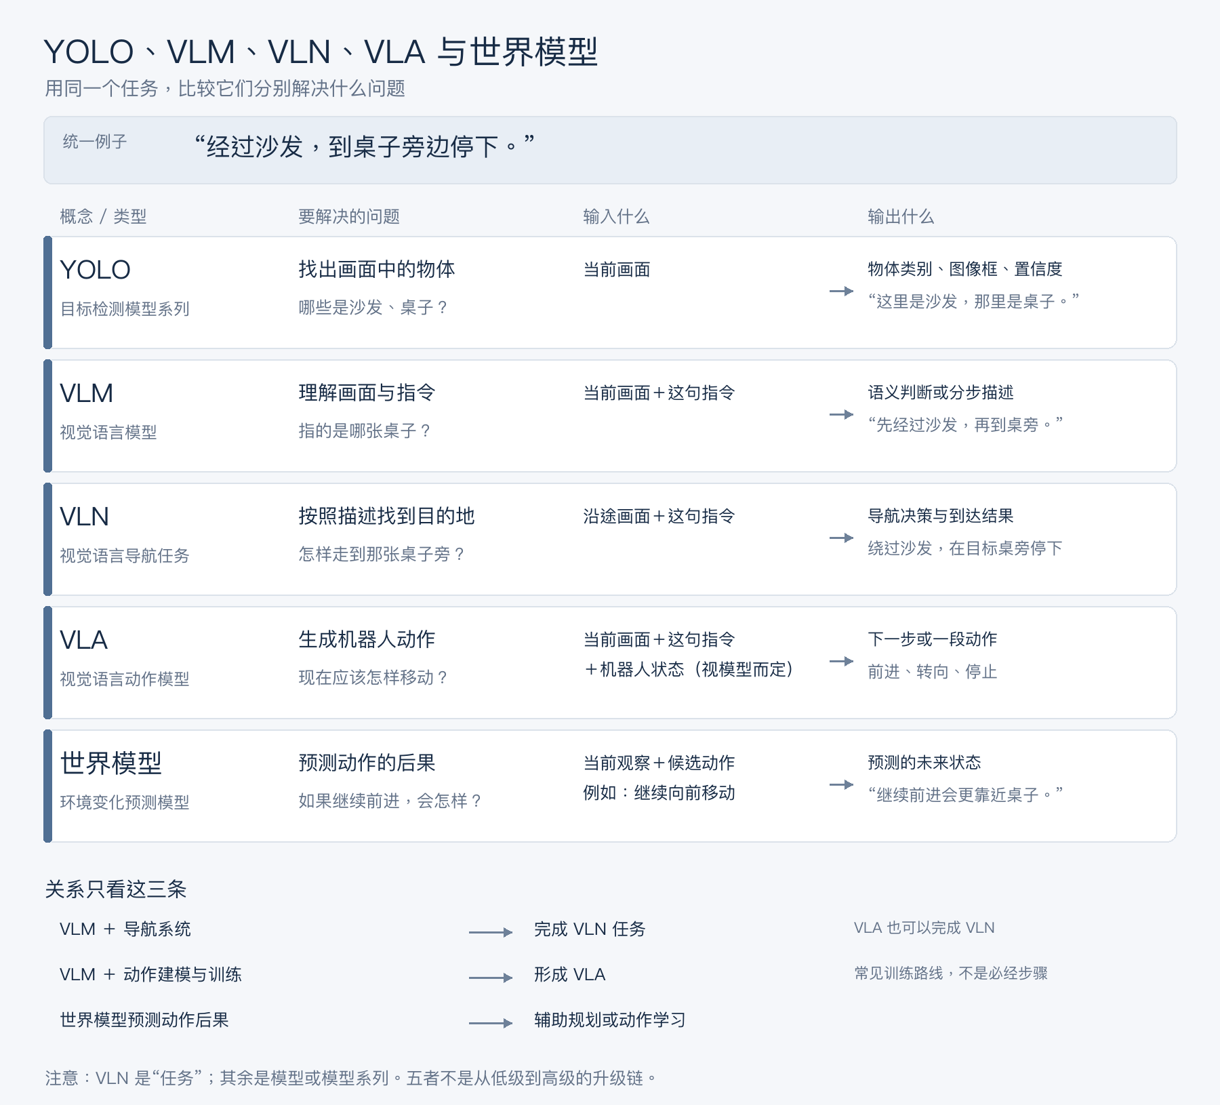
图 1 用同一个任务比较五类技术的功能与关系

YOLO：识别画面中有什么、在哪里

概念与输入输出
英文全称：You Only Look Once。
YOLO 是一系列目标检测模型的名称，强调一次神经网络前向计算即可预测目标的位置和类别。它通常通过带有类别与边界框的标注数据训练，将画面中的物体转成可以供系统处理的检测结果。
输入：摄像头图像；开放词汇版本还可接收目标类别的文字描述。
输出：物体类别、图像中的边界框和置信度；部分版本支持分割掩膜。

代表论文
YOLO | You Only Look Once: Unified, Real-Time Object Detection（CVPR 2016）
代表作者：Joseph Redmon、Santosh Divvala、Ross Girshick、Ali Farhadi。
发布机构：华盛顿大学、Allen Institute for AI、Facebook AI Research。
代表性：将目标检测统一为单次网络预测，是 YOLO 路线的经典起点。
论文 ｜ 项目 / 代码
YOLO-World | YOLO-World: Real-Time Open-Vocabulary Object Detection（CVPR 2024）
代表作者：Tianheng Cheng、Lin Song、Yixiao Ge、Wenyu Liu、Xinggang Wang、Ying Shan。
发布机构：腾讯 AI Lab、腾讯 PCG ARC Lab、华中科技大学。
代表性：将视觉语言对齐用于实时检测，可依据文字类别描述寻找目标，拓展固定类别检测的使用范围。
论文 ｜ 项目 / 代码

VLM：结合画面和语言理解目标

概念与输入输出
英文全称：Vision-Language Model。
VLM 是视觉语言模型。它通过图文对齐训练建立图像与语言之间的对应关系；具备生成能力的模型进一步通过视觉指令微调，学习依据画面回答问题、解释关系或输出结构化信息。
输入：当前画面或视频，以及文字问题、指令和上下文。
输出：图文匹配结果、文字回答或结构化信息；具体输出能力取决于模型。

代表论文
CLIP | Learning Transferable Visual Models From Natural Language Supervision（ICML 2021）
代表作者：Alec Radford、Jong Wook Kim、Ilya Sutskever 等。
发布机构：OpenAI。
代表性：通过对比学习对齐图像与文字，是视觉语言表征的经典基础；主要能力是匹配与识别。
论文 ｜ 项目 / 代码
LLaVA | Visual Instruction Tuning（NeurIPS 2023）
代表作者：Haotian Liu、Chunyuan Li、Qingyang Wu、Yong Jae Lee。
发布机构：威斯康星大学麦迪逊分校、微软研究院、哥伦比亚大学。
代表性：连接视觉编码器与大语言模型，并使用视觉指令数据训练，使模型能够围绕图像开展问答。
论文 ｜ 项目 / 代码
Qwen2.5-VL | Qwen2.5-VL Technical Report（2025）
代表作者：Shuai Bai、Keqin Chen、Junyang Lin 等。
发布机构：阿里巴巴 Qwen 团队。
代表性：覆盖图像、视频、文字识别与视觉定位，适合观察通用视觉语言模型的工程能力。
论文

VLN：根据语言描述找到目的地

概念与输入输出
英文全称：Vision-and-Language Navigation。
VLN 是视觉语言导航任务。系统需要把语言中的地点、地标和顺序对应到沿途视觉观察，并持续决定下一步怎么走。实现方式可以是 VLM 配合地图与导航系统，也可以是直接生成导航动作的模型。
输入：目的地描述或路线指令、沿途画面，以及可用的地图与位姿信息。
输出：导航决策、路径或移动动作，以及是否到达目标的判断。

代表论文
R2R / VLN | Vision-and-Language Navigation: Interpreting Visually-Grounded Navigation Instructions in Real Environments（CVPR 2018）
代表作者：Peter Anderson、Qi Wu、Stephen Gould、Anton van den Hengel 等。
发布机构：澳大利亚国立大学、阿德莱德大学、昆士兰科技大学、麦考瑞大学。
代表性：提出 Room-to-Room 数据集与基准任务，确立了依据自然语言和视觉观察完成室内导航的经典研究设置。
论文
NaVILA | NaVILA: Legged Robot Vision-Language-Action Model for Navigation（RSS 2025）
代表作者：An-Chieh Cheng、Yandong Ji、Zhaojing Yang；Hongxu Yin、Sifei Liu、Xiaolong Wang 等。
发布机构：加州大学圣迭戈分校、南加州大学、NVIDIA。
代表性：将高层视觉语言动作决策与底层运动控制结合，在真实足式机器人上完成语言导航，也展示了 VLN 与 VLA 的交集。
论文 ｜ 项目 / 代码

VLA：把视觉与语言转成机器人动作

概念与输入输出
英文全称：Vision-Language-Action Model。
VLA 是视觉语言动作模型。一条常见路径是在预训练 VLM 的基础上，使用包含画面、指令、机器人状态与动作的示范数据训练动作输出，使模型能够直接预测下一步或一段动作。动作可表示为离散令牌，也可通过连续动作模块生成。
输入：画面、任务指令，以及机器人状态等信息。
输出：移动、机械臂或夹爪等动作指令；动作形式随机器人及模型而变化。

代表论文
RT-2 | RT-2: Vision-Language-Action Models Transfer Web Knowledge to Robotic Control（CoRL 2023）
代表作者：Anthony Brohan、Karol Hausman、Sergey Levine、Chelsea Finn、Vincent Vanhoucke 等。
发布机构：Google DeepMind 主导。
代表性：将机器人动作编码为令牌，联合利用视觉语言数据与机器人数据，使网络知识能够参与机器人控制。
论文 ｜ 项目 / 代码
OpenVLA | OpenVLA: An Open-Source Vision-Language-Action Model（2024）
代表作者：Moo Jin Kim、Karl Pertsch、Siddharth Karamcheti；Chelsea Finn、Sergey Levine、Percy Liang 等。
发布机构：斯坦福大学、加州大学伯克利分校、丰田研究院等联合团队。
代表性：开放模型、代码与微调路径，是理解和适配 VLA 的代表性开源工作。
论文 ｜ 项目 / 代码
π₀.₅ | π₀.₅: a Vision-Language-Action Model with Open-World Generalization（2025）
代表作者：Kevin Black、Danny Driess、Chelsea Finn、Karol Hausman、Brian Ichter、Sergey Levine 等。
发布机构：Physical Intelligence。
代表性：通过多来源数据联合训练，结合语义层面的子任务与连续动作生成，探索在新环境中完成整理等操作任务。
论文 ｜ 项目 / 代码

世界模型：预测采取动作后会发生什么

概念与输入输出
英文全称：World Model。
世界模型学习环境如何随时间变化。在机器人控制中，动作条件世界模型根据当前观察和候选动作预测后续状态；规划器可比较不同动作的预测结果，策略也可以在模型生成的轨迹中学习。
输入：当前观察或内部状态，以及候选动作；部分模型还使用历史观察。
输出：未来图像、潜在特征、状态或奖励等预测，供规划与策略学习使用。

代表论文
World Models | World Models（2018）
代表作者：David Ha、Jürgen Schmidhuber。
发布机构：Google Brain、IDSIA、NNAISENSE。
代表性：用压缩的视觉表征与动态预测构建可供策略学习的内部环境，是该路线的经典代表。
论文 ｜ 项目 / 代码
DreamerV3 | Mastering Diverse Control Tasks through World Models（Nature 2025；预印本 2023）
代表作者：Danijar Hafner、Jurgis Pasukonis、Jimmy Ba、Timothy Lillicrap。
发布机构：Google DeepMind、多伦多大学。
代表性：在学习到的世界模型中生成想象轨迹并优化策略，体现世界模型如何参与控制学习。
论文 ｜ 项目 / 代码
V-JEPA 2 | V-JEPA 2: Self-Supervised Video Models Enable Understanding, Prediction and Planning（2025）
代表作者：Mahmoud Assran、Adrien Bardes；Yann LeCun、Nicolas Ballas、Michael Rabbat、Franziska Meier 等。
发布机构：Meta FAIR、Mila、蒙特利尔理工学院。
代表性：以视频自监督学习预测潜在表征；其动作条件版本 V-JEPA 2-AC 将预测能力用于机器人规划。
论文 ｜ 项目 / 代码

SLAM：同步定位与建图
机器人第一次进入楼道，没有现成地图。它通过激光雷达或摄像头观察墙壁、门口、拐角，一边移动，一边画出楼道地图，并持续计算自己的位置和朝向。
输入：激光雷达扫描或摄像头画面，通常结合轮子里程计、惯性传感器等信息
输出：环境地图，以及机器人在地图中的位置和朝向

物业楼道：发现垃圾后，五类技术分别能做什么
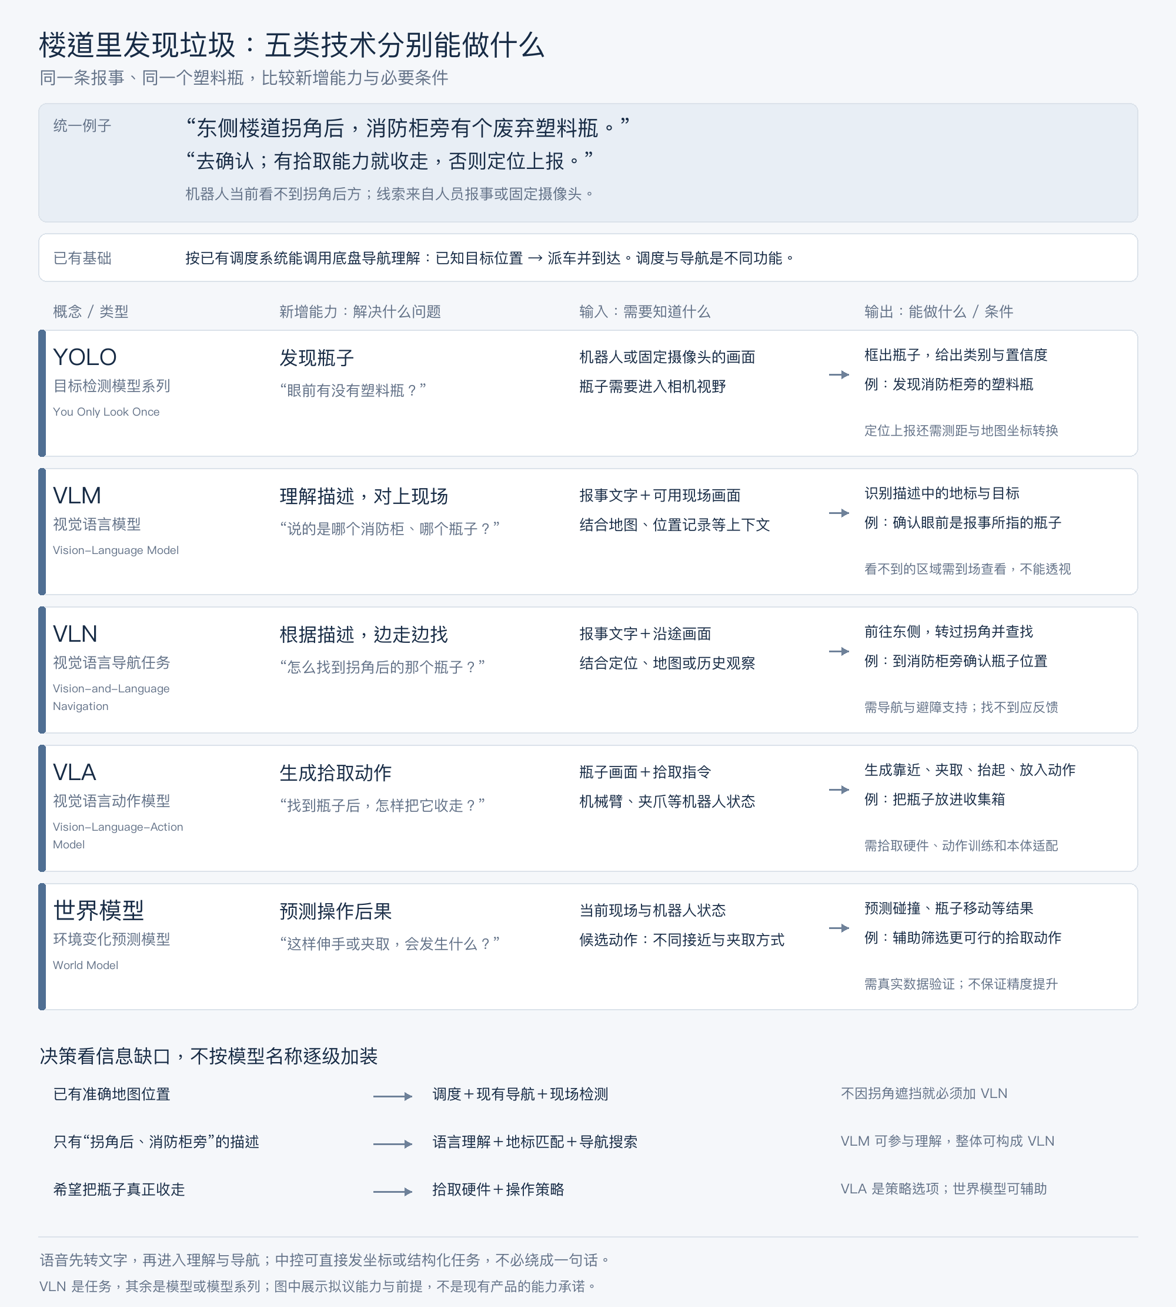
图 2 同一个垃圾处理任务中的五类技术

结论：从垃圾检测到寻找、操作与预测

YOLO：检测画面中看得见的垃圾是什么、在哪里
YOLO 通过目标检测训练，在一次网络前向计算中预测画面内目标的类别和位置。
在清洁场景中，可检测塑料瓶、纸屑等目标，记录图片、类别与位置并上报；若要提供机器人可执行的位置，还需结合相机标定、深度或地图定位。
二期仅要求识别垃圾时，YOLO 是直接对应需求的技术路线。

VLM：理解描述指的是哪个具体指定的目标
VLM 通过图文对齐及视觉指令训练，将画面内容与文字、上下文对应起来。
在清洁场景中，可结合“消防柜旁的废弃塑料瓶”识别描述所指的具体目标，解释目标与地标的位置关系，并将任务整理成结构化信息。语音交互可先转成文字，再交给 VLM。

VLN：帮助找到当前视野外的垃圾
VLN 将语言中的地标与方向对应到沿途视觉观察，并通过导航策略持续选择行进方向和停止时机。
在清洁场景中，可根据“东侧楼道拐角后、消防柜旁”的描述，前往相关区域并边走边确认目标。已有调度系统若能调用本体导航，可接入语言解析和目标搜索；若中控已给出准确地图坐标，直接调用现有导航即可。

VLA：把任务落实为操作动作
VLA 通过机器人示范数据，将视觉语言表征与机器人动作建立映射，直接生成下一步或一段控制动作。
在清洁场景中，配备机械臂和夹爪的机器人可学习靠近、伸手、抓取和投放垃圾；需要相应硬件与动作训练数据。它增加的是动作生成能力，拾取只是其中一种应用，也可以通过传统抓取规划实现。

世界模型：在执行前比较动作后果
动作条件世界模型通过交互轨迹学习状态变化，预测候选动作将导致的未来状态，并为规划或策略训练提供依据。
在清洁场景中，可预测从不同方向接近或抓取时，瓶子是否滚动、夹爪是否碰墙，再据此选择动作。其作用是帮助评价动作后果，实际效果取决于模型对现场环境和接触过程的预测能力。

SLAM：同步定位与建图
机器人第一次进入楼道，没有现成地图。它通过激光雷达或摄像头观察墙壁、门口、拐角，一边移动，一边画出楼道地图，并持续计算自己的位置和朝向。
输入：激光雷达扫描或摄像头画面，通常结合轮子里程计、惯性传感器等信息
输出：环境地图，以及机器人在地图中的位置和朝向
在清洁场景中，可以建立楼道地图、持续定位，为按区域清扫、前往指定地点和返回充电站提供基础

技术之间的关系
这五类技术不是从低到高的固定升级链。YOLO 负责检测；VLM 负责视觉与语言理解；VLN 是导航任务；VLA 是动作生成模型；世界模型负责预测环境变化。它们可以组合使用，也可以按具体需求独立采用。

